Presse Info
HF Coltello

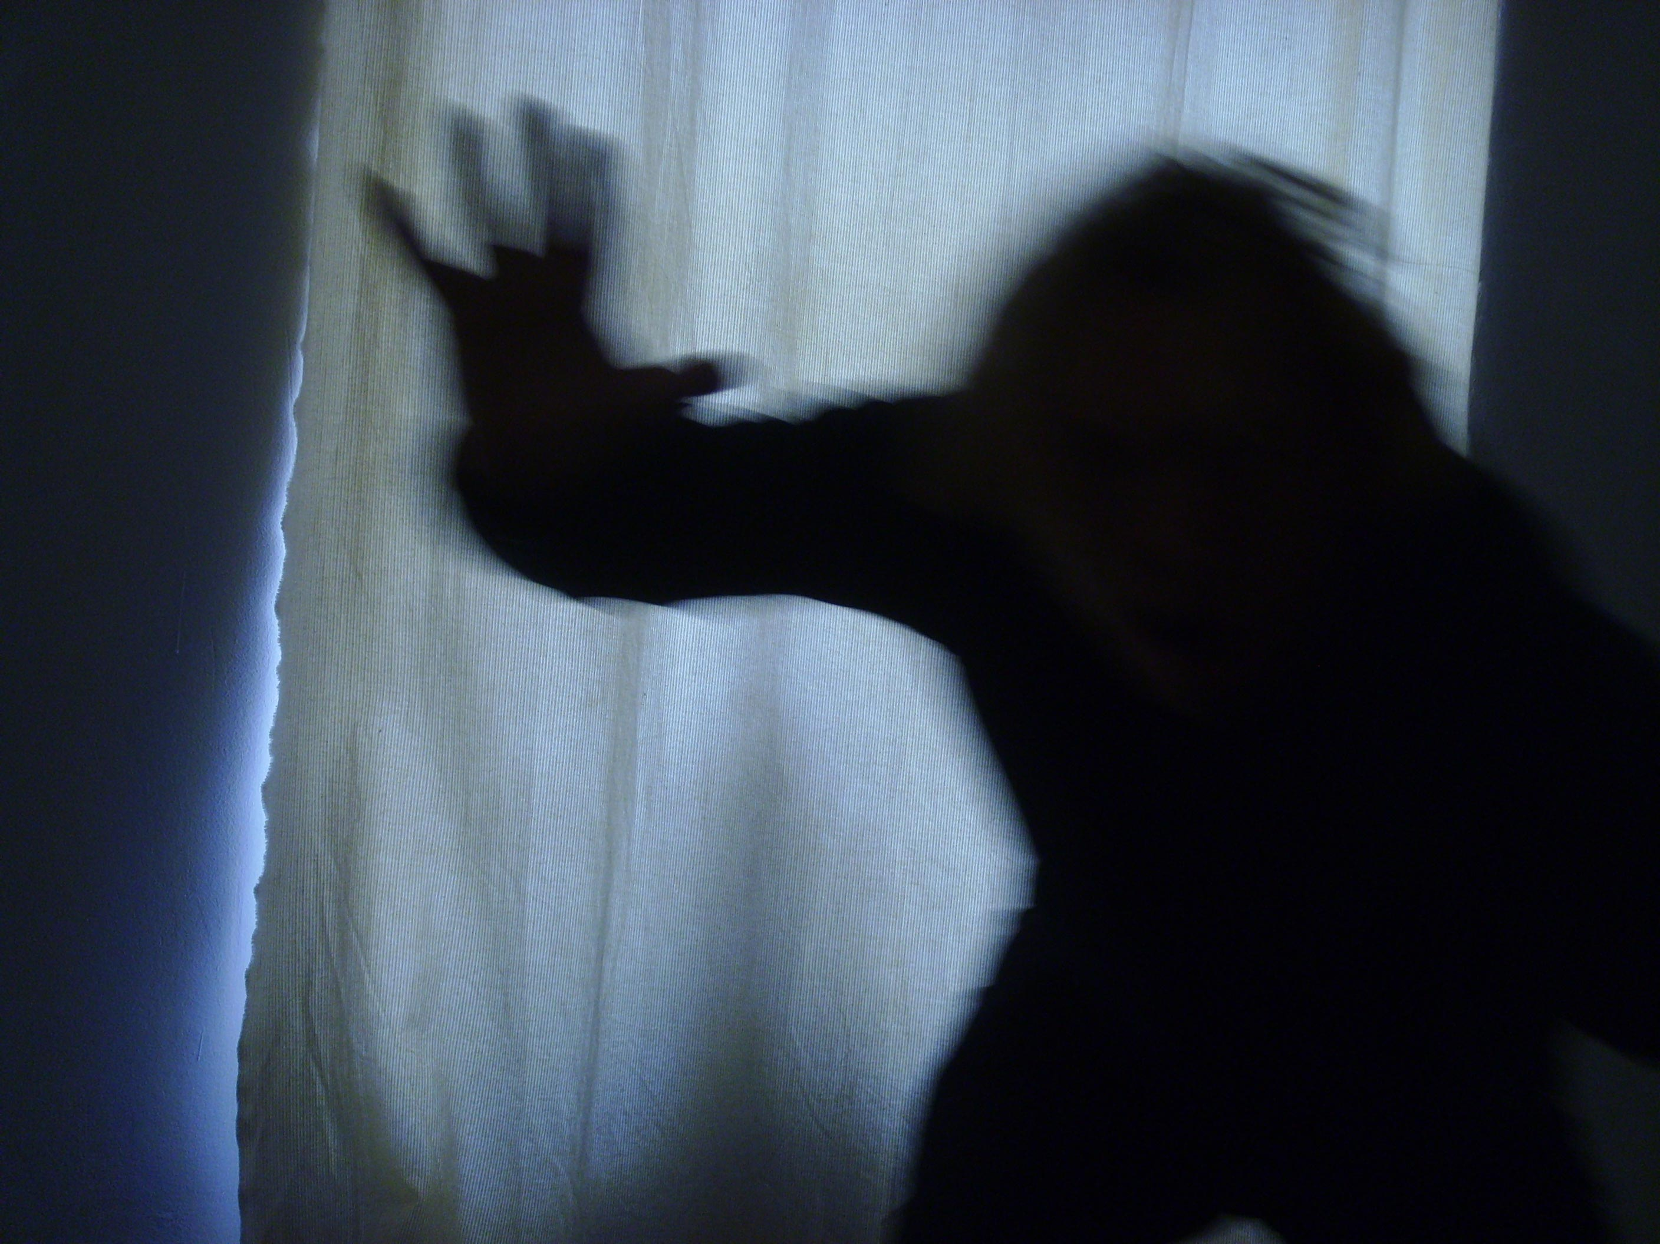

Das ist nicht nur ein Konzert. Das ist nicht nur eine Lesung. Sog, Sud, Sakrileg! Stories von unterwegs in einer Story. Von den Alpen zu den Rocky Mountains. Wo bloß hin mit all der kinetischen Energie hier? Der Kerl stimmt seine Gitarre. Die Kamera fährt langsam heran. Hier kommt der >Winchester Song<. Sackmesser-Riffs, sprunghaft und amüsant. Große Gitarre. Nach Tourneen mit Alexander Hacke von den Einstürzenden Neubauten und Knarf Rellöm von der Knarf Rellöm Trinity als MCs, ist er nun selbst am Mikrophon. Intimer, geballter. Ein Eisschrank, wer dem nicht verfällt.

www.coltello.de

http://www.salisverlag.com/

www.kaleidophon-verlag.com

